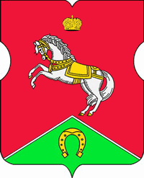
СОВЕТ ДЕПУТАТОВ
муниципального округа
КОНЬКОВО

РЕШЕНИЕ
25.12.2018 14/6
_________________№___________________

О согласовании направления средств стимулирования управы района Коньково на проведение мероприятий по благоустройству территории района Коньково в 2019 году
В соответствии с постановлением Правительства Москвы от 26.12.2012 № 849-ПП «О стимулировании управ районов города Москвы» и на основании обращения управы района Коньково города Москвы от 24.12.2018, № КН-08-812/8
Советом депутатов принято решение:
- Принять к сведению адресный перечень на проведение мероприятий по благоустройству территории района Коньково в 2019 году.
- Согласовать направление средств стимулирования управы района Коньково (Активный гражданин) на проведение мероприятий по благоустройству территории района Коньково в 2019 году (приложение).
3. Направить настоящее решение в управу района Коньково города Москвы, префектуру Юго-Западного административного округа города Москвы и Департамент территориальных органов исполнительной власти города Москвы.
4. Опубликовать настоящее решение в газете «Муниципальный вестник Коньково», разместить на официальном сайте органов местного самоуправления муниципального округа Коньково www.konkovo-moscow.ru.
5. Контроль за исполнением настоящего решения возложить на ИО главы округа Зам.Председателя Совета депутатов муниципального округа Коньково Малахова С.В.

ИО Главы округа
Зам.Председателя Совета депутатов
муниципального округа Коньково С.В.Малахов

